Fai-project安装服务器搭建指南

FAI（Fully Automatic Installation，完全自动安装）是一种无须交互就可以完成那些重复性枯燥乏味的、常常需要手动完成的Linux安装、自定义以及管理任务的自动化系统。现如今，FAI被用于维护chroot环境，虚拟机以及服务器，也可以用于修复备份损坏的服务器系统。它为构建集群提供了方便快捷的安装方式，可以完成从几个独立系统到大规模基础设施和有数千个系统组成的集群系统的部署和安装。

可以在FAI配置空间中定义硬盘布局、文件系统、软件包、键盘布局、时区、用户帐号等等

前期准备：

1. 安装过程自动更新以及相关软件包下载需要保持网络畅通，能够访问外网，带宽大于5Mbps。局域网要求至少100Mbps，如果使用虚拟网络需要支持桥接。
2. 所有服务器要求网卡支持pxe启动，物理机和/或虚拟机都被支持，支持裸机部署，安装过程硬盘会自动分区、格式化，已有系统主机重装需要注意备份数据。
3. faiserver安装服务器 IP 192.168.1.236 掩码 255.255.255.0 网关192.168.1.1
4. NTP服务器2台，提供时间服务 假定： 192.168.1.245 192.168.1.246 （可选）
5. DNS服务器2台，外网dns缓存与内部名字解析192.168.1.247 192.168.1.248 （为了降低解析延迟，尽量不用外网服务器）域名example.com
6. ZABBIX监控1台，系统基础监控 192.168.1.249
7. ANSIBLE主控1台，自动化运维，提供ssh公钥给被控服务器 192.168.1.250 （可选）

Rsync客户端IP列表，web后端更新代码 192.168.1.251 （可选）

1. Repo代理缓存1台，提供repo（同时支持debian、ubuntu和centos）内网缓存，同faiserver
2. Nfs服务器提供静态web文件存储 192.168.1.252（可选）
3. rsyslog远程日志服务器1台，集中保存所有服务器日志192.168.1.253（可选）
4. 假设需要安装的客户机192.168.1.100 主机名192-168-1-100 mac地址 aa:bb:cc:dd:ee:ff

Faiserver安装

1. 物理服务器一台,或者使用桥接网卡的虚拟机一台，普通规模系统安装（同时安装台数小于50），建议使用虚拟机，本文以虚拟机为例。
2. 下载安装光盘ISO <http://fai-project.org/fai-cd/faicd64-small_5.3.4.iso>
3. 虚拟机从光盘启动，grub启动菜单，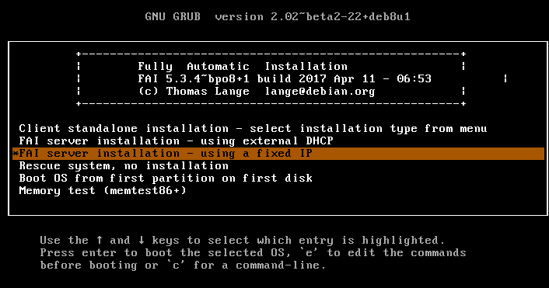选择 FAI server installation – using a fixed ip 然后按e 进入编辑模式

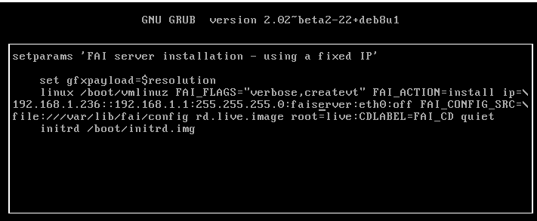

修改ip地址为 192.168.1.236 网关192.168.1.1 修改完毕esc退出 b启动，服务器系统安装，安装完毕硬盘启动，第一次启动会自动下载服务端软件构建安装环境，安装完毕 进入login 登录提示符 用户名root 密码fai

1. 系统模板与文件准备

apt-get install git

git clone <https://github.com/slpcat/fai_config>

cp –r fai_config /srv/fai/

mv /srv/fai/fai_config /srv/fai/config

cd /srv/fai/config/basefiles

wget <http://fai-project.org/download/basefiles/CENTOS5_64.tar.xz> #下载centos6 基本系统

wget <http://fai-project.org/download/basefiles/CENTOS7_64.tar.xz> #下载centos7 基本系统

wget <http://fai-project.org/download/basefiles/JESSIE64.tar.xz> #下载debian8 基本系统

wget <http://fai-project.org/download/basefiles/TRUSTY64.tar.xz> #下载ubuntu 14.04 基本系统

wget <http://fai-project.org/download/basefiles/XENIAL64.tar.xz> #下载ubuntu 16.04 基本系统

重新修改debian源

cp –r /srv/fai/config/fai/* /etc/fai/

cp –r /srv/fai/config/fai/apt/* /etc/apt/

apt-get update && apt-get dist-upgrade #更新系统至最新，此步不可略过

fai-setup -v –f #更新faiserver安装环境至最新，此步不可略过

1. 设置dncp,修改网络，掩码，网关，dns服务器，ntp服务器,faiserver安装服务器

vi /etc/dhcp/dhcpd.conf

# dhcpd.conf for a fai installation server

# replace faiserver with the name of your install server

deny unknown-clients;

option dhcp-max-message-size 2048;

use-host-decl-names on;

#always-reply-rfc1048 on;

subnet 192.168.1.0 netmask 255.255.255.0 {

option routers 192.168.1.1;

option domain-name "example.com";

option domain-name-servers 192.168.1.247,192.168.1.248;

option ntp-servers 192.168.1.245,192.168.1.246;

server-name faiserver;

next-server 192.168.1.236;

filename "fai/pxelinux.0";

}

重启dhcp服务器生效

service isc-dhcp-server restart

1. 添加客户机 本文以/etc/hosts为例，如果有内网dns请修改内网dns服务端配置。

vi /etc/hosts

192.168.1.100 192-168-1-100

dhcp-edit 192.168.1.100 aa:bb:cc:dd:ee:ff

其他客户机按照同样方法依次添加

1. 设置pxelinux启动菜单

默认启动菜单

vi /srv/tftp/fai/pxelinux.cfg/default

修改为

default fai-generated

label fai-generated

kernel vmlinuz-3.16.0-4-amd64

append initrd=initrd.img-3.16.0-4-amd64 ip=dhcp root=/srv/fai/nfsroot aufs FAI_FLAGS=verbose,sshd,createvt FAI_CONFIG_SRC=nfs://192.168.1.236/srv/fai/config FAI_ACTION=install

或者使用命令为每台客户机单独指定

fai-chboot -IFv -u nfs://192.168.1.236/srv/fai/config 192-168-1-100

1. 修改其他参数（可选）

ZABBIX监控

vi /srv/fai/config/class/PXEIDC.var

修改为

ZABBIXSRV="192.168.1.249"

ANSIBLE主控

vi /srv/fai/config/files/root/.ssh/authorized_keys/PXEBASE

添加ANSIBLE主控主控端的公钥.ssh/id_rsa.pub

Repo代理缓存

vi /srv/fai/config/class/PXEDEBIAN.var

修改为

APTPROXY=http://192.168.1.236:3142

vi /srv/fai/config/class/PXECENTOS.var

修改为

YUMPROXY=http://192.168.1.236:3142

vi /srv/fai/config/class/PXECENTOS6.var

修改为

YUMPROXY=http://192.168.1.236:3142

vi /srv/fai/config/class/PXETRUSTY.var

修改为

APTPROXY=http://192.168.1.236:3142

vi /srv/fai/config/class/PXEUBUNTU.var

修改为

APTPROXY=http://192.168.1.236:3142

rsyslog远程日志

vi /srv/fai/config/class/PXEIDC.var

修改为

LOGSRV="192.168.1.253"

Nfs服务器

vi /srv/fai/config/scripts/PXENGINXBACKEND/20-autofs

修改为

ainsl /etc/auto.misc 'web_online -fstype=nfs4,rw,soft,initr,noatime,rsize=1048576,wsize=1048576 192.168.1.252:/web_online'

至此服务器搭建完毕

1. 客户机操作（物理机或虚拟机）

Bios自检时按F12（或者其他快捷键），进入pxe启动，

直至出现

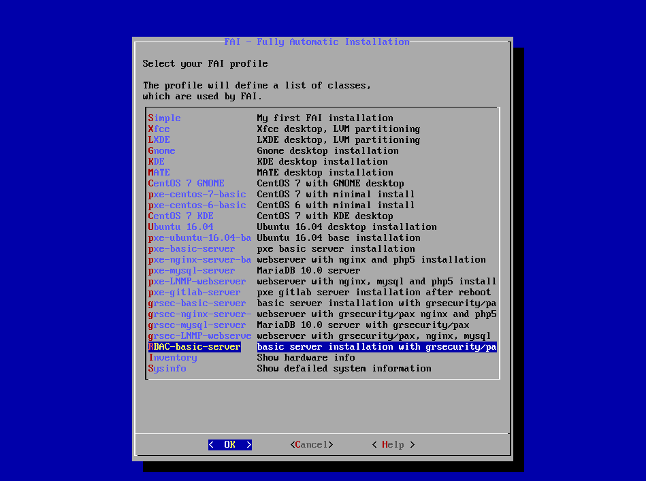

菜单选择相应模板开始安装

最后安装完毕，

按回车重启

注：安装过程中可以ssh登录客户机用户名root密码fai

客户机系统用户hmuser 密码hmuserpwd 可以sudo至root用户

root用户密码rootpwd

参考

http://fai-project.org/fai-guide.html

http://fai-project.org

http://fai-project.org/doc/man/fai-chboot.html

https://wiki.debian.org/DebianEdu/HowTo/FaiInstallDebianEdu